Pressemitteilung
XX. April 2018

Sonnenschutztag bei Weinor
Großer Andrang im Showroom

Am 24. März veranstaltete Weinor im Rahmen des R+S-Tages 2018 einen Sonnenschutztag in den Ausstellungsräumen seiner Kölner Unternehmenszentrale. Weit über hundert Besucher kamen, um sich kompetent in Sachen Sonnen- und Wetterschutz beraten zu lassen.

Schon zum dritten Mal feierte Weinor in seinem Kölner Showroom den mittlerweile bewährten Sonnenschutztag. Wie in den vergangenen Jahren war auch dieses Mal das Interesse an Weinor-Produkten sehr groß. Vorausgegangen war eine Kampagne, mit der der Hersteller den Tag intensiv beworben hatte – mit Erfolg: Weit über hundert Besucher kamen aus Köln und der Umgebung, um sich aus erster Hand über Sonnen- und Wetterschutztrends zu informieren.

Starke Nachfrage nach Terrassendächern und Pergola-Markisen
Ehepaare und Familien, Jung und Alt – eine bunte Mischung sorgte für lebhafte Atmosphäre im Weinor-Showroom. Auf der über 1000 qm großen Ausstellungsfläche werden die Produkte auf attraktiven Terrassenbühnen anschaulich präsentiert. Zahlreiche Besucher lobten die Innenarchitektur sowie die ausgezeichnete Betreuung. Im Zentrum des Interesses standen Wetterschutz-Systeme wie Terrassendächer und Pergola-Markisen. Viele hatten sich bereits vorab auf der Internetseite von Weinor erkundigt und wünschten nun nähere Informationen zu den ausgewählten Produkten. Auf diese Weise entstanden intensive und abschlussorientierte Gespräche, so dass zahlreiche Interessenten an Weinor-Fachpartner weitervermittelt werden konnten. Das Weinor-Beratungsteam war daher mit dem Ergebnis des Sonnenschutztages rundum zufrieden. Am Ende wurden alle Besucher mit einem frühlingshaften Blumengruß verabschiedet.

Medienkontakt:
Christian Pätz
Weinor GmbH & Co. KG || Mathias-Brüggen-Str. 110 || 50829 Köln
Mail: cpaetz@weinor.de || www.weinor.de
Tel.: 0221 / 597 09 265 || Fax: 0221/ 595 11 89

Der Text sowie hochauflösendes Bildmaterial und weitere Informationen stehen Ihnen unter www.weinor.de/presse/ zur Verfügung.

Bildmaterial:

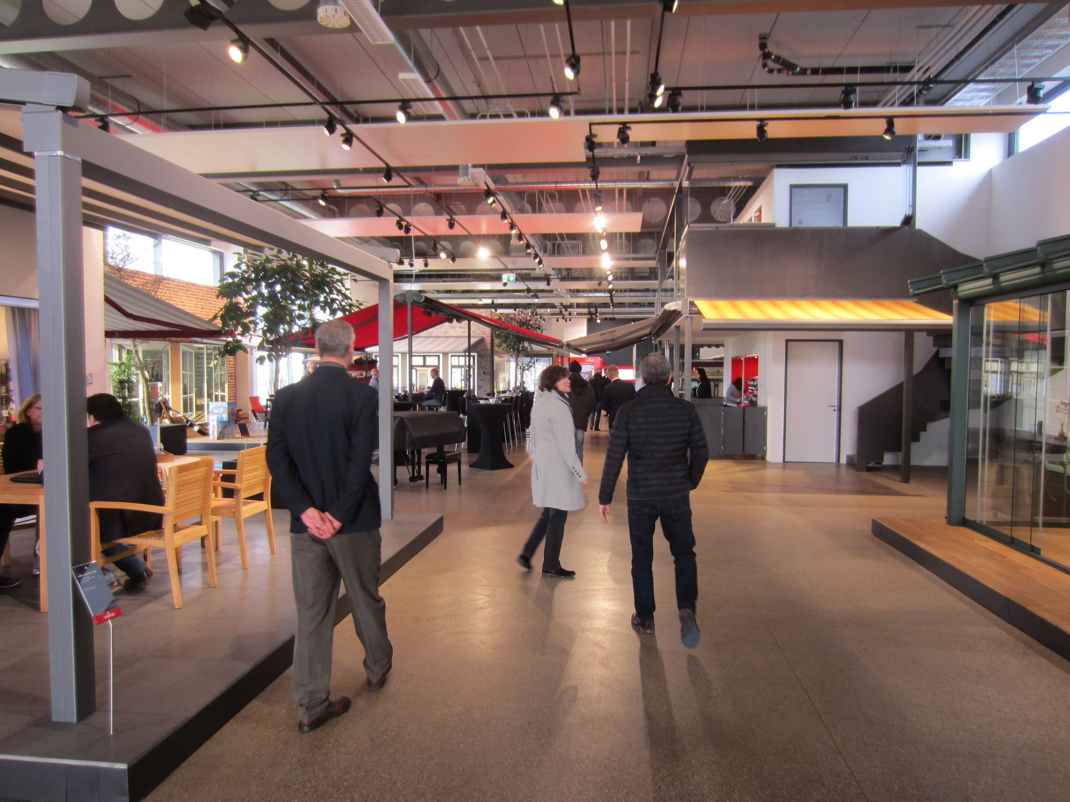
Bild 1:
Viele Besucher informierten sich am Sonnenschutztag bei Weinor über Markisen und Co.

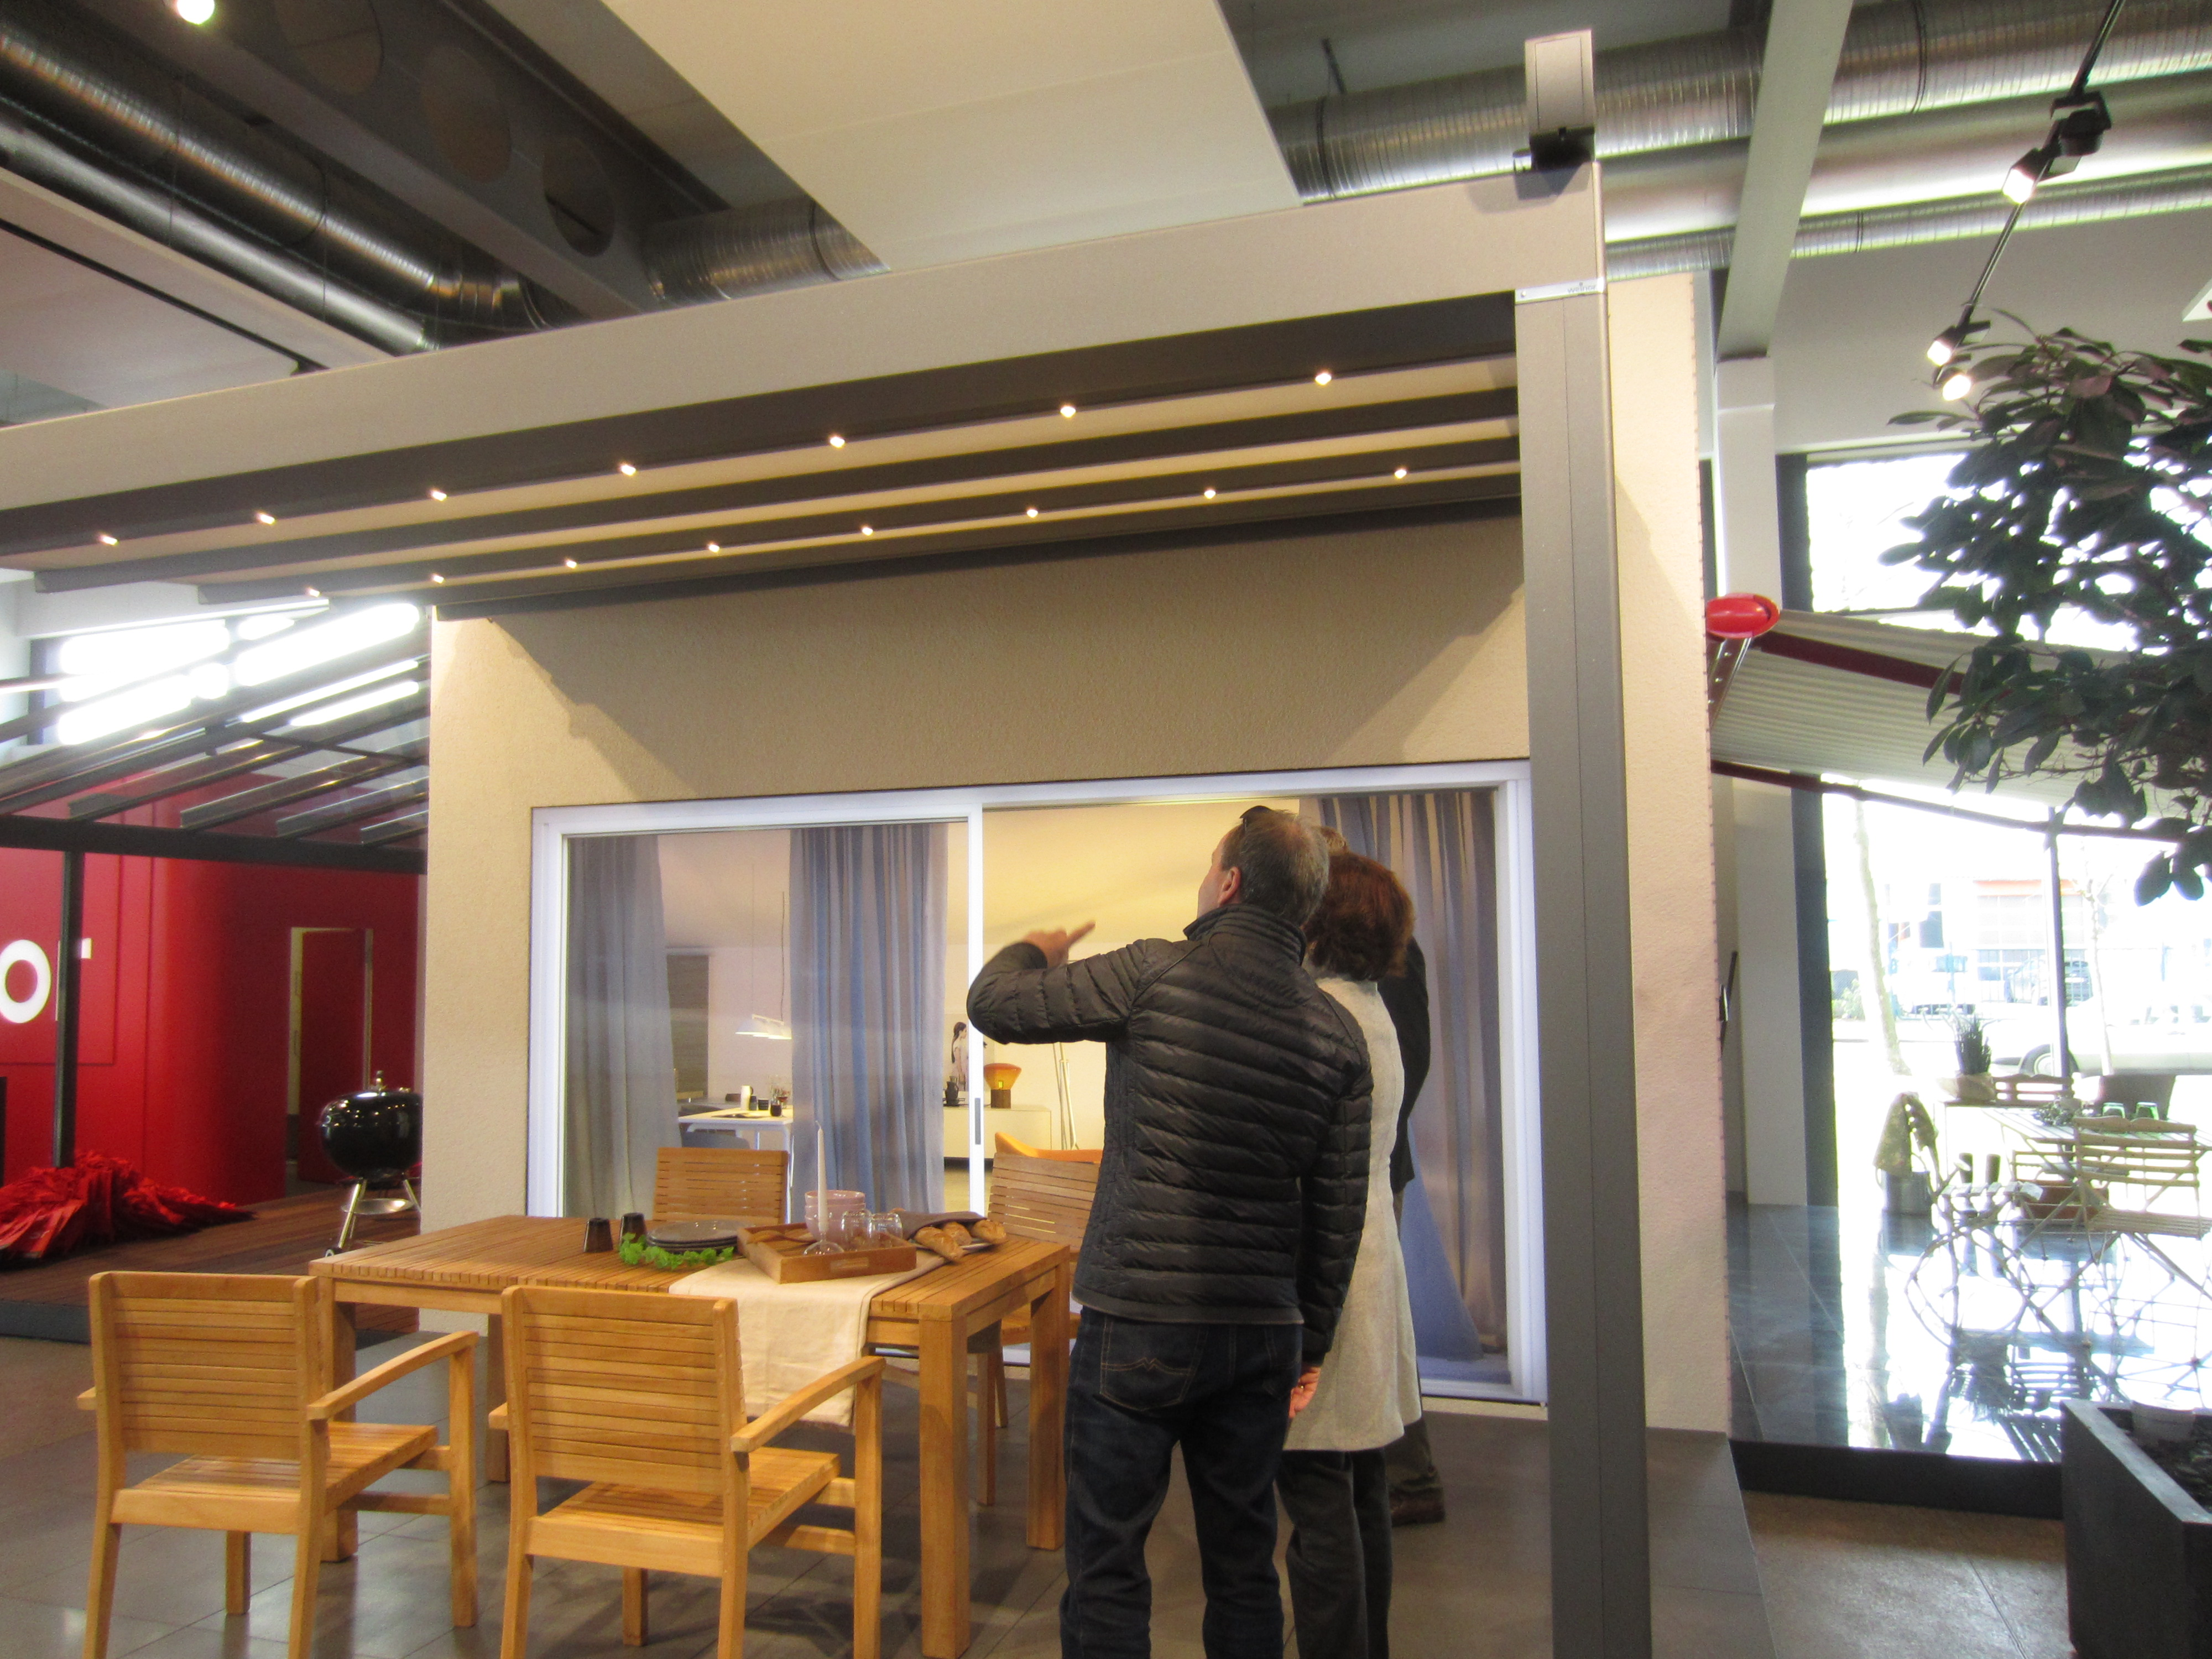
Bild 2:
Im Fokus des Interesses standen unter anderem Pergola-Markisen wie hier die weinor PergoTex II.

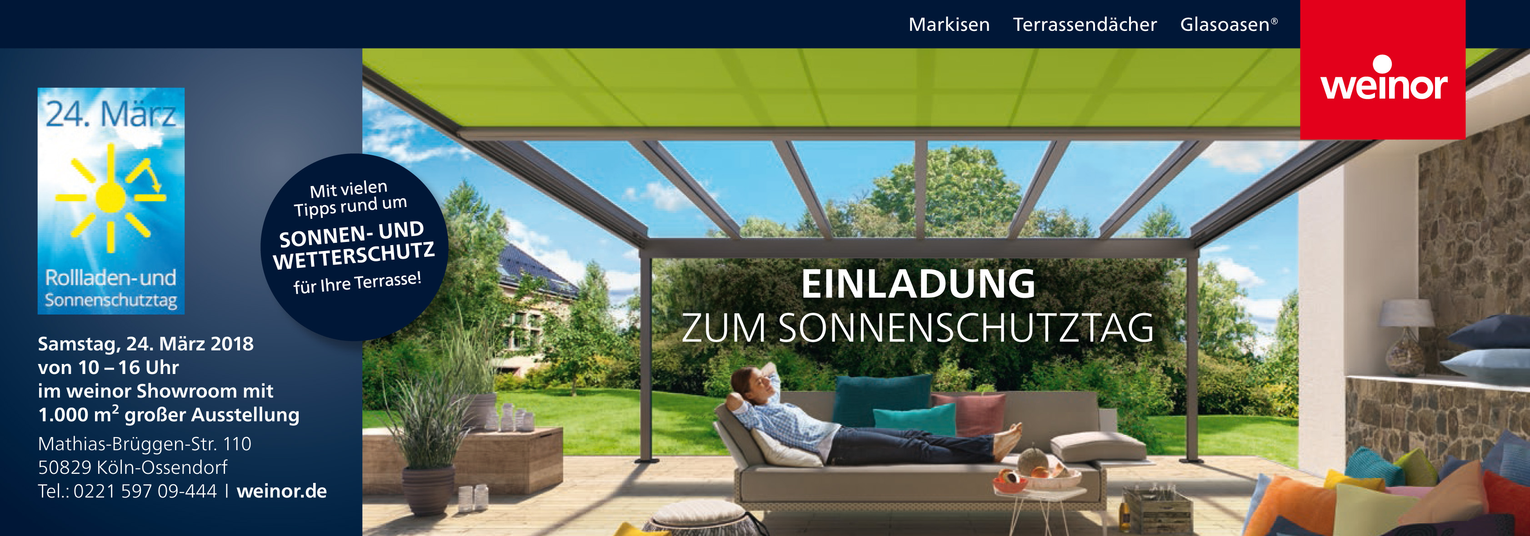
Bild 3:
In Lokalmedien hatte Weinor vorab mit Anzeigen für den Sonnenschutztag geworben.

Fotos: Weinor GmbH & Co. KG

